概念：

需求（符合正式文档规定的条件和全讷讷个，包括：用户需求和软件需求）

用户需求：是否能知道开发人员进行设计、编码

软件需求：测试人员你能编写测试用例

BUG：与需求（正确）不一致或与用户期望（合理）不一致

测试用例：向被测程序输入的一组集合，包含要素：测试环境、测试数据、测试步骤、预期结果、测试版本

模型：

软件的生命周期：需求——计划——设计——编码——测试——运行维护

研发模型

瀑布模型：线性模型（适合需求相对稳定、以前开发过类似产品）

优点：

缺点：

发现缺陷比较晚，修复成本高

测试环节靠后，让人认为测试不重要

研发之你给的经验，不能及时分享到其他项目

螺旋模型：

特点：渐进式

适合项目：规格庞大、复杂度高、风险高的项目

强调：风险

风险要求：对人员的要求高、时间成本、影响项目的进度、总体的成本高

增量、迭代

目的：减少项目风险

增量：第一次发布，第二次发布不影响第一次发布的功能

迭代：第一次发布，第二次对第一次发布有影响，第一次发布需要变动代码（对之前发布有影响，之前的代码需要进行变动）

敏捷

宣言：轻文档、人与人之间的沟通、客户参加、拥抱变化

特点：人员6-10人

站会：15分钟，三句话

迭代周期：1-4周

scrum(PO SM team)

敏捷流程：

PO整理User Stroy——PO开会，确定迭代次数——分配任务，评估时间——研发中——研发完成——测试中——测试完成——待发布——发布

敏捷测试：

对文档依赖低——沟通、测试用例用思维导图

迭代频繁

测试模型

V模型

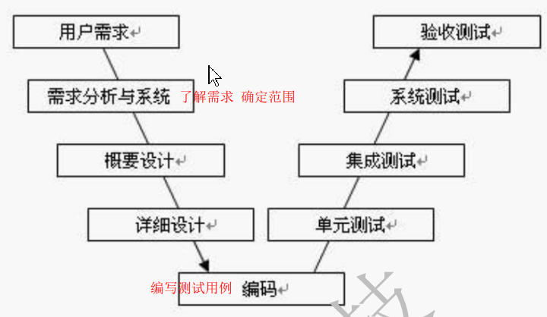

W模型

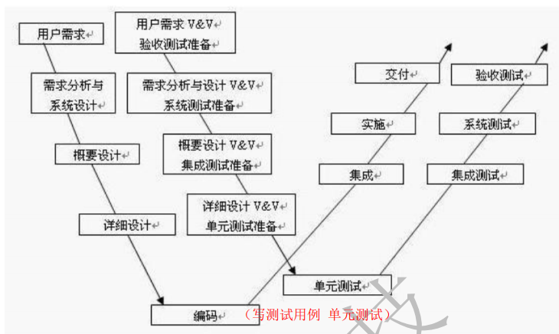

配置管理、评审、变更：项目管理中的内容